I 5 strumenti che i designer professionisti conoscono e che dovresti usare anche tu.

Perché conoscere gli strumenti giusti può farti fare la differenza nel creare i tuoi design?
Oggi ti darò 5 tool che hanno cambiato in meglio il mio modo di progettare.

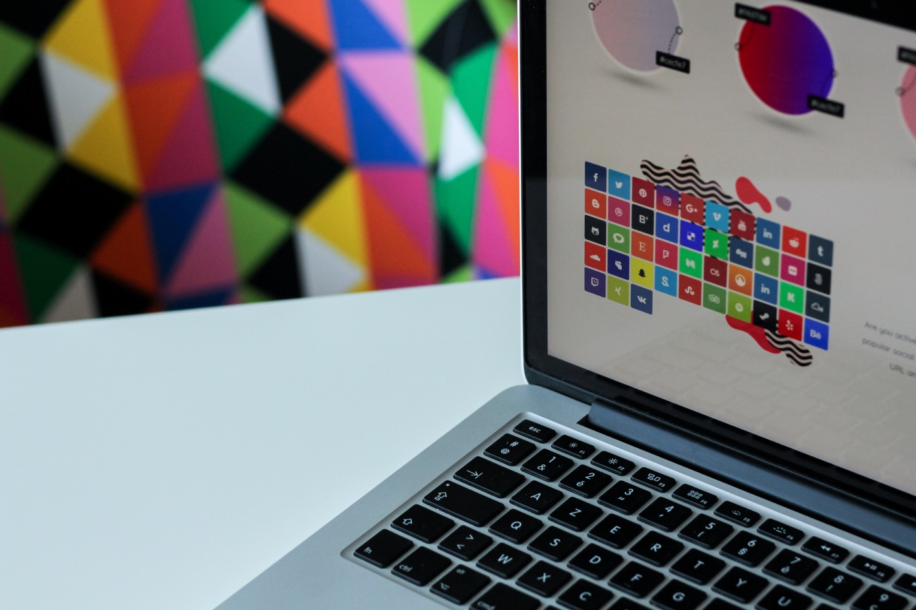

In questo articolo ti rivelerò alcuni strumenti utilizzati dai migliori designer che mi hanno permesso di migliorare i miei progetti. Curioso? Bene, iniziamo!

Quando mi sono avvicinato per la prima volta al mondo della grafica e a programmi come Photoshop ed Illustrator mi sono reso subito conto che il graphic design era il modo migliore per poter esprimere a pieno la mia creatività.

Ero gasato.

Vedevo video su video, tutorial su tutorial, gratuiti e a pagamento.

Ora... sui tutorial e corsi a pagamento…

mi sento in dovere di condividere con te una serie di considerazioni.

Voglio che tu non butti via tempo e soldi inutilmente.

Si, perché nonostante io abbia speso soldi per svariati corsi non ho ricevuto il valore che mi aspettavo da corsi a pagamento.

Se ci pensi, molte volte tendiamo ad evitare le risorse gratuite o perché pensiamo che chi ci sta fornendo contenuti gratuitamente vuole, per forza, venderci qualcosa oppure perché tendenzialmente siamo convinti che acquistare un corso a pagamento possa darci più competenza o possa svelarci segreti nascosti di quel determinato argomento.

Purtroppo però, nella maggior parte dei casi, ci si ritrova ad aver acquistato un corso non ricevendo quel qualcosa in più che ci aspettiamo, ritrovandoci così ad aver appreso le stesse nozioni di un articolo di un blog o di tutorial ufficiali.

Ovviamente non è sempre così, perché ci sono tanti professionisti seri che fanno corsi a pagamento e offrono anche più valore di quanto ne dovrebbero dare.

Quindi il mio consiglio personale è…

prima di acquistare corsi da chiunque potrebbe essere utile cercare risorse gratuite sull’argomento.

Detto questo… ti piacerebbe imparare gratuitamente da un vero professionista? Si?

Allora continua a leggere…

Ci sono delle interessantissime lezioni registrate da un Behance Ambassador, Martin Benes che su Youtube ha creato un vero e proprio corso gratuito.

Puoi trovare l’intera sua playlist QUI.

Ma una volta imparato ad usare i software, dove prendi l’ispirazione per nuovi progetti?

La mia mente era piena di concetti teorici, il mio problema era quello di non sapere dove trovare l’ispirazione per creare un logo, un’infografica o una texture ad esempio.

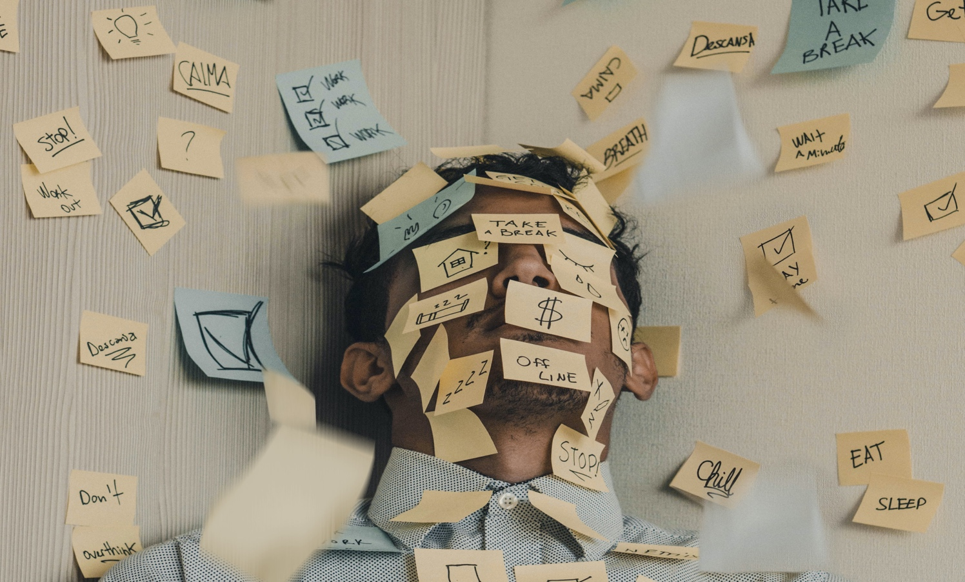
E sai cosa mi è successo?

Che se prima per imparare a creare grafiche guardavo una marea di video e tutorial, dopo ho iniziato a dare la caccia a qualsiasi tipo di strumento che potesse ispirarmi, ma questo ha generato ancor più caos nella mia mente.

I tool che trovavo all’inizio erano quelli più conosciuti, ma è tra i designer professionisti che ho trovato quelli che per me hanno rappresentato la svolta.

I 5 strumenti per graphic designer che se utilizzati fanno la differenza.

Prima di cominciare vorrei darti la definizione di graphic design di Dean Vipond:

“
“Il graphic design usa colori, lettere ed immagini, per aiutare le persone a capire meglio le cose”

Quando ho trovato questa sua definizione online mi sono detto:

“finalmente posso spiegarlo in modo semplice”

ho deciso di segnarmela, ed oggi voglio condividerla con te.

Sono sicuro che anche tu, una volta letta questa definizione sarai d’accordo con me sul fatto che non potrebbe esistere spiegazione migliore dato che ci sono moltissime categorie di graphic design, e che spiegarlo a tutti non è mai semplice.

Si vabbè Mik, ok le citazioni che fanno sempre figo ma arriva al dunque!

Dimenticavo che come designer o aspirante tale come me hai fame di informazioni e sei super curioso :)

Ma vedi, essere designer non vuol dire solo disegnare o modificare immagini, per me questa professione è molto di più e credo sia necessario espandere le proprie conoscenze e attingere da qualsiasi fonte per poter trovare l’ispirazione, non credi?

Perfetto ora che siamo in sintonia ecco quelli che, secondo la mia esperienza, sono i 5 strumenti che un graphic designer dovrebbe utilizzare per creare progetti memorabili.

Iniziamo, è ora dei tecnicismi.

- FontPair

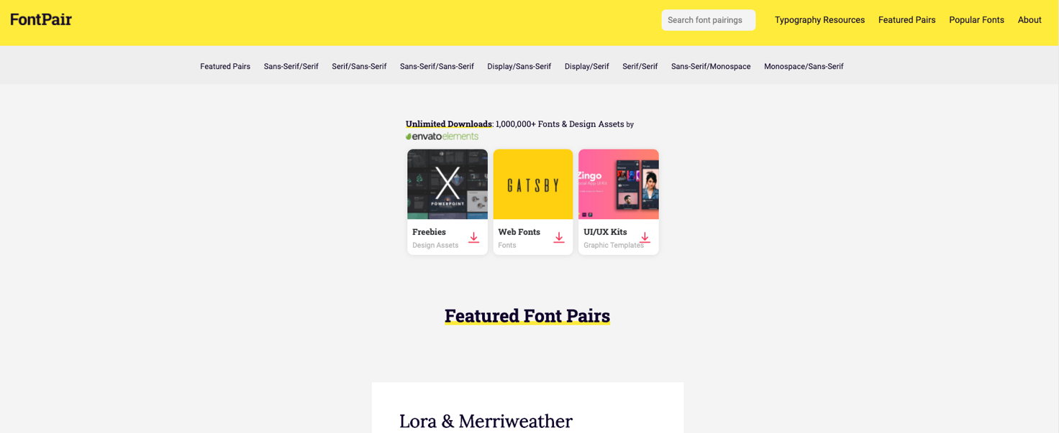

FontPair è uno strumento tipografico che ispira la comunità creativa a progettare meglio.

Questa è la definizione che troverai sul loro sito e credo che non ce ne sia una migliore per descrivere cosa fanno, quindi andrò spedito nello spiegarti a cosa serve.

Come si può intuire dal titolo questo è uno strumento che aiuta i designers ad abbinare font simili, presi da Google Font, che possono essere utilizzati insieme nei vostri progetti tipografici.

Mostra inoltre i font più popolari e degli esempi di tipografie combinate per lasciarsi ispirare che potete trovare qui.

Un’altra cosa super interessante è la Typography Resouces la pagina del sito in cui FontPair aggiunge nuovi contenuti utili per i graphic designers come:

- Tools
- Articoli utili
- Guide e Video sulla tipografia
- Link per trovare ispirazione
- Libri
- Plugin

FontPair può davvero fare la differenza nei tuoi progetti tipografici!

- DesignCuts

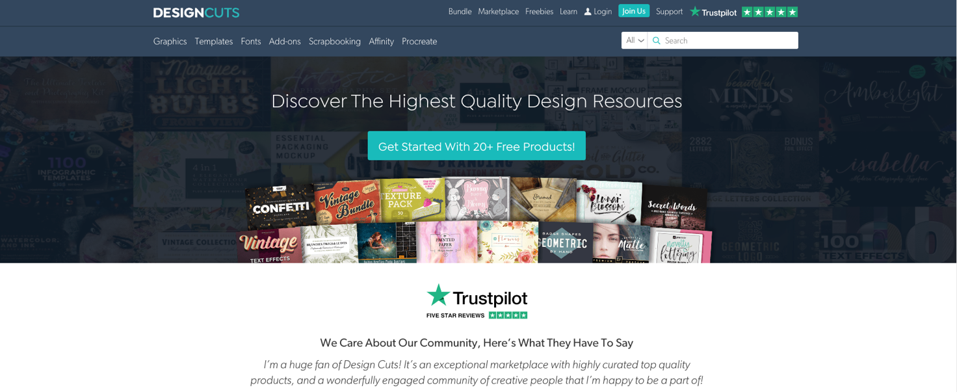

DesignCuts, entrare in questa pagina è come entrare in un negozio di caramelle e avere la stessa voglia dei bambini di prendere tutti i gusti perché si diventa incapaci di scegliere.

Ma se per i bambini esplode la golosità, per noi Designers esplode la creatività.

Entriamo nel dettaglio per capire come può fare la differenza questo tool nei nostri progetti.

DesignCuts è un vero e proprio catalogo di altissima qualità creato da artisti e designers professionisti che offre una quantità enorme di progetti che vanno dalle animazioni, passando per i templates, fino alle bozze da disegnare per creare i tuoi font.

È un sito incredibile e se c’è una cosa che i designers amano sono proprio i tool che posso alzare il livello dei propri progetti, immagino che sei d’accordo con me, vero?

Iscriversi è gratis puoi farlo da qui

Dopo l’iscrizione potrai scaricare gratuitamente più di 20 Bundle, inutile dire che ne vale la pena.

Ma le sorprese non finiscono qui, caro il mio designer….

Eh no, perché una delle cose più sorprendenti di questo sito è la sezione Learning Hub.

Learning Hub è una raccolta di:

- Tutorial
- Dirette video registrate
- Podcast
- Articoli

che DesignCuts mette a disposizione di tutti per apprendere nuove tecniche dai migliori designers e artisti.

Se tra i preferiti hai questa risorsa puoi anche fare a meno del resto!

- Freebiefy

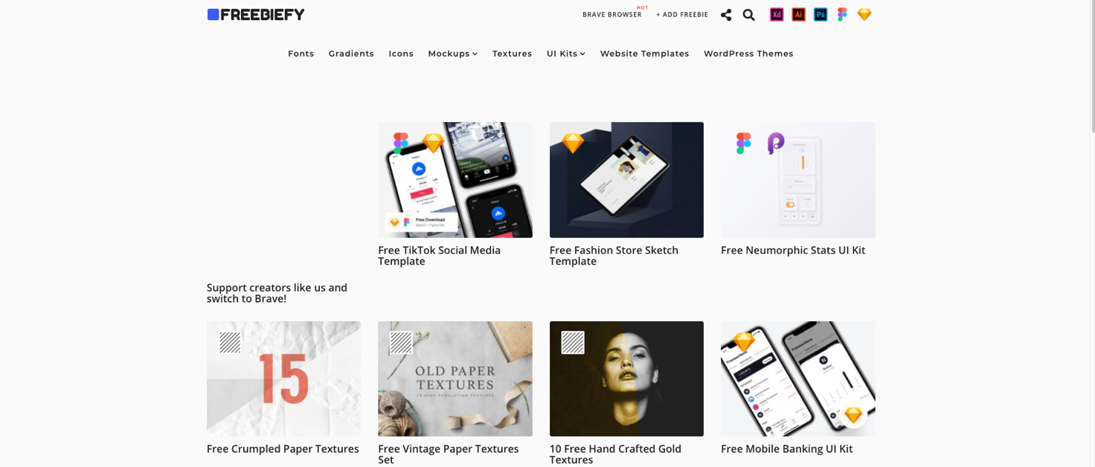

Freebiefy è un fantastico raccoglitore di Freebies (omaggi), in cui troverai una serie di librerie di font, mockup, icone e color palette di alta qualità, ma non solo.

Infatti è possibile trovare Freebies di UI design sia per mobile che per il web.

Troverai raccolte di Templates di siti web

Temi wordpress

Potrai scaricare tutto questo gratuitamente per le applicazioni più utilizzate in assoluto come Photoshop, Illustrator e Adobe XD.

Questo sito è super utile soprattutto per approcciarsi a diversi stili di design senza spendere un euro.

Prendere spunto o semplicemente replicare lo stile dei progetti che si possono scaricare gratuitamente è la cosa interessante da prendere in considerazione.

Basta pensare che, se sei agli inizi e vorresti creare un’interfaccia utente moderna e funzionale, è sufficiente scaricare un template UI Kit da questo sito in PSD, AI o XD per poterne modificare il contenuto e per avere una visione d’insieme di come si dovrebbe progettare un’interfaccia per una APP.

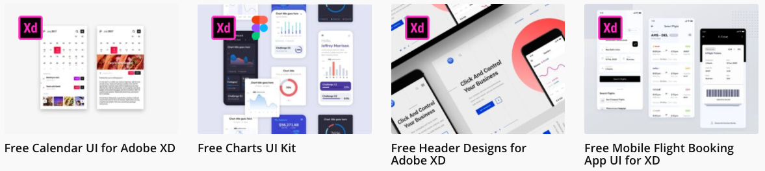

Lo stesso concetto è applicabile a UI Kit per siti web, trovi il link diretto qui.

Freebiefy è lo strumento migliore per chi è alle prime armi!

- Befont

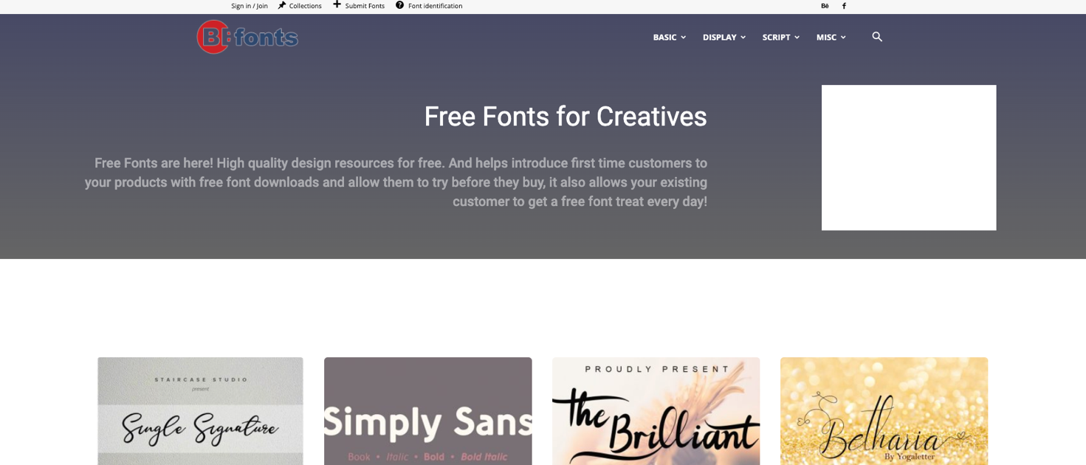

Befont è una raccolta di font gratuiti, con licenza per uso personale, non commerciale.

Questo è un sito che amo consultare spesso per scovare nuovi font, ma ancor di più lo utilizzo per testare il font, prima di scaricarlo, digitando le parole nell’apposita sezione presente in ogni pagina di descrizione.

Il fatto di poter provare i font mi facilita la scelta. Ad esempio lo sfrutto per creare un logo in lettering ancor prima di aprire Illustrator e iniziare a creare le varie bozze.

Ovviamente una volta testato il font, se l’utilizzo dello stesso richiede una licenza commerciale, sarà possibile acquistarlo per creare i vostri progetti.

Caro il mio designer...

Siamo arrivati al quinto ed ultimo strumento di questo articolo.

- UI8

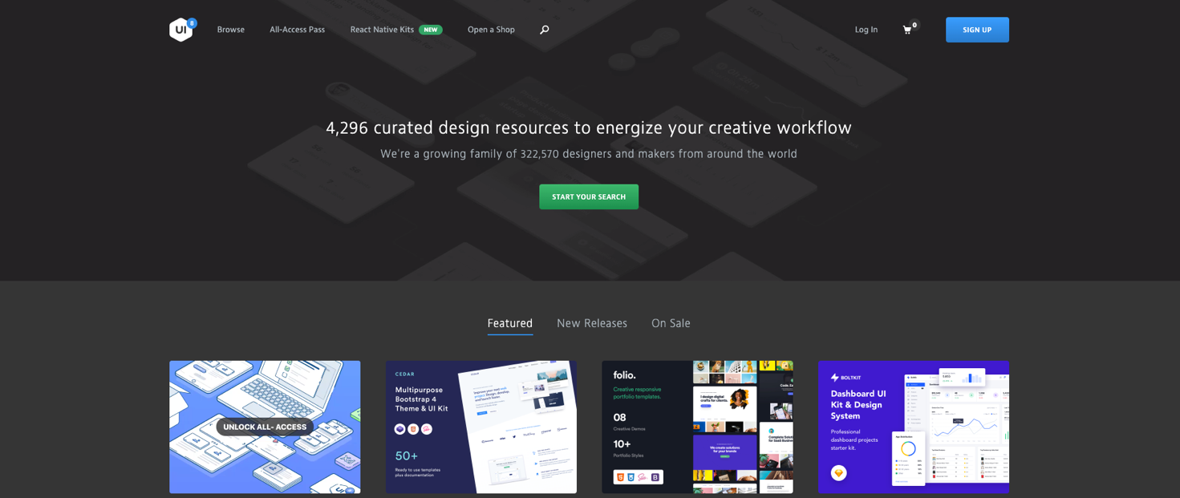

Ma prima di dirti cosa ha di speciale questo tool, devo dirti che non l’ho lasciato per ultimo perché è il meno importante, anzi tra i 5 è sicuramente il più sorprendente.

UI8 è uno strumento che per un graphic designer potrebbe diventare fondamentale.

La prima cosa che si nota da designer è l’user interface del sito semplice ed intuitiva.

Questo tool non è una semplice raccolta di font, mockup e template, ma una risorsa per sviluppatori front-end.

In un solo strumento avrete a disposizione sia per Web che per APP:

- 1489 UI Kit
- 150 Wireframe Kit
- 843 Icone
- 302 Font
- 310 Templates di presentazioni
- 365 Mockups
- 415 Theme templates
- 680 Illustrazioni

Questa è la lista di risorse a pagamento presenti nel sito.

Ma se sei in fase di progettazione o stai facendo pratica puoi scaricare 485 Freebies (omaggi).

Per poter usufruire di questi omaggi ti basterà registrarti…puoi farlo da QUI

Ultimamente UI8 ha inserito nella sua libreria una risorsa fantastica e sono felicissimo di poterla condividere con te.

Immagino tu sappia il tempo e le risorse che occorrono per sviluppare una App sia per il design sia per il codice.

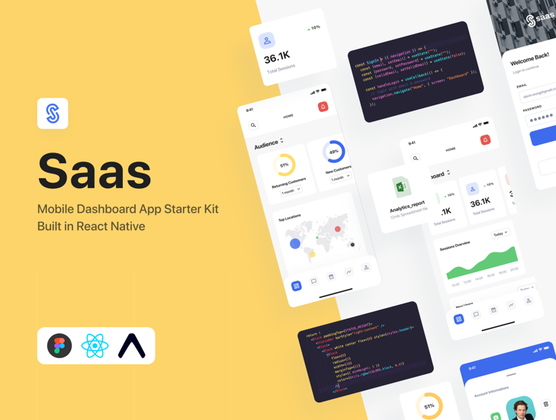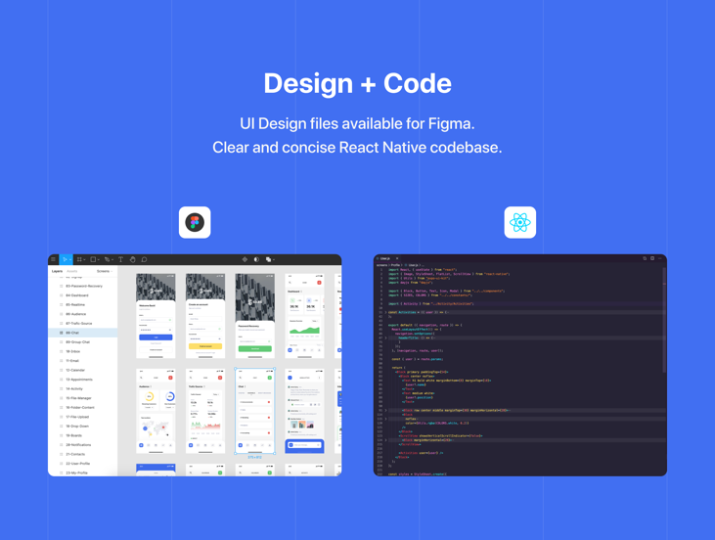

Proprio per risolvere questo problema UI8 da la possibilità di scaricare un’applicazione già pronta per adattarla a qualsiasi progetto per soli 98$.

Puoi darci un’occhiata da QUI

Ormai si sa, le App saranno il futuro.

Tutti noi però sappiamo quanto tempo ed impegno può portare via la realizzazione di un’applicazione ed è proprio per questo che avere un progetto già realizzato può abbattere tempo e costi di realizzazione.

Bene siamo arrivati alla fine di questo articolo.

Spero con tutto il cuore di esserti stato utile e di aver acceso un faro che ti possa guidare nelle scelte per i tuoi progetti futuri…

Proprio perché sei arrivato fino a qui voglio invitarti ad iscriverti alla mia newsletter per permetterti di restare aggiornato su nuovi strumenti e nuovi design.

Ti lascio con una citazione di Henry Matisse “la creatività richiede coraggio”

ISCRIVITI ALLA NEWSLETTER

Motivazione

Gli obbiettivi del post/articolo sono 3:

- Accrescere il mio personal brand
- Generare royalty dai link in affiliazione ai vari strumenti presenti nell’articolo
- Far iscrivere l’utente alla newsletter

Ho utilizzato questo linguaggio perché è lo stesso che mi aspetterei da uno scrittore di un articolo dedicato ai designers, colloquiale il giusto e tecnico altrettanto.

Tecniche di persuasione utilizzate.

Nel titolo dell’articolo ho applicato la tecnica dell’autorevolezza. Pertanto ho citato designer professionisti ed ho inserito un numero dispari nell’elencare gli strumenti spiegati nell’articolo, che statisticamente funziona meglio del 20%;

Nel sottotitolo ho adottato la tecnica della scarsità, sottolineando che, il lettore una volta capito l’articolo, avrebbe acquisito la conoscenza di strumenti padroneggiati ed utilizzati solamente da designer professionisti;

Nel contenuto ho utilizzato le tecniche della Reciprocità, simpatia e coerenza;
Reciprocità: ho fornito informazioni personalizzate e precise, offrendo anche suggerimenti non citati nel titolo, quindi inaspettati;
Simpatia: Ho usato un linguaggio colloquiale e confidenziale facendo percepire al lettore che, anche colui che scrive è un designer e conosce le difficoltà che si possono incontrare in questo ambito lavorativo;
Coerenza: ho invitato il lettore a mantenere un impegno di coerenza, invitandolo ad iscriversi alla newsletter dopo aver letto l’articolo.

